**Литературно- музыкальный вечер**

**«Любовью дорожить умейте!»**

(для обучающихся 10-11 классов)

Цели:

*развивать вкус к лучшим поэтическим произведениям  поэтов- классиков, к классическим произведениям;

*развивать навыки выразительного чтения стихотворений;

*воспитывать бережное, уважительное отношение к девушке.

Наглядность: Высказывания о любви: 1. «Любить – значит жить жизнью того, кого любишь» (Л.Н.Толстой); 2. «Любить – значит желать другому того, что считаешь за благо, и желать притом не ради себя, но ради того, кого любишь,  и стараться по возможности  доставить это благо». (Аристотель)

Ход вечера:

1. Вступительное слово учителя:

-В раннюю пору жизни в душе человека возникает любовь, первая, трепетная, юношеская, светлая, боящаяся разочарований, обнадёживающая. Этому прекрасному чувству и посвящён наш вечер.

/Приглушённо звучит «Вальс- фантазия» М.И.Глинки./

На сцену выходят ведущие.

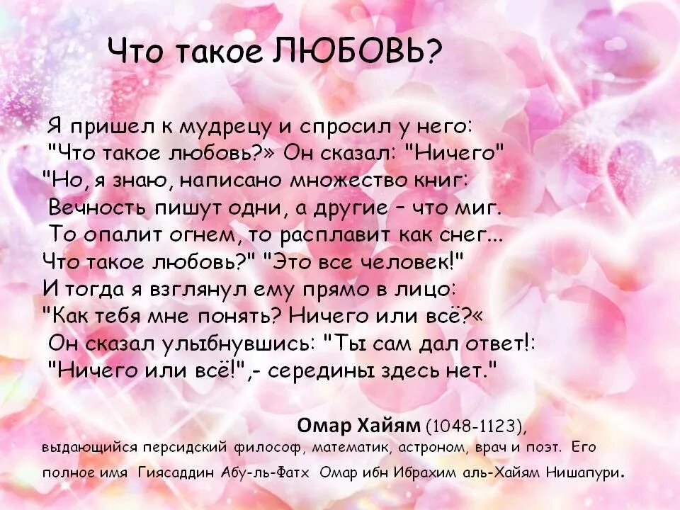

Оригинал стихотворения Роберта Бернса:  
«A Red, Red Rose»  
by Robert Burns

O my Luve's like a red, red rose,  
That's newly sprung in June:  
O my Luve's like the melodie,  
That's sweetly play'd in tune.  
  
As fair art thou, my bonie lass,  
So deep in luve am I;  
And I will luve thee still, my dear,  
Till a' the seas gang dry.  
  
Till a' the seas gang dry, my dear,  
And the rocks melt wi' the sun;  
And I will luve thee still, my dear,  
While the sands o' life shall run.  
  
And fare-thee-weel, my only Luve!  
And fare-thee-weel, a while!  
And I will come again, my Luve,  
Tho' 'twere ten thousand mile!

**Любовь**

Любовь, как роза, роза красная,

Цветёт в моем саду.

Любовь моя — как песенка,

С которой в путь иду.

Сильнее красоты твоей

Моя любовь одна.

Она с тобой, пока моря

Не высохнут до дна.

Не высохнут моря, мой друг,

Не рушится гранит,

Не остановится песок,

А он, как жизнь, бежит...

Будь счастлива, моя любовь,

Прощай и не грусти.

Вернусь к тебе, хоть целый свет

Пришлось бы мне пройти!

Перевод С.Я. Маршака

[Все переводы Самуила Маршака](http://eng-poetry.ru/Translators/PoemList.php?PoetId=5)

Я вас любил: любовь ещё,  быть может,

В душе моей угасла не совсем.

Но пусть она вас больше не тревожит;

 Я не хочу печалить вас ничем.

Я вас любил безмолвно, безнадежно.

То робостью, то ревностью томим.

Я вас любил так искренно, так нежно.

Как дай вам Бог любимой быть другим./А.С.Пушкин/

Ученица:

-Каждый человек обладает способностью любить. Уже многие столетия светлейшие умы человечества пытаются разгадать и объяснить это великое загадочное чувство- любовь.  Поэтами всех времён и народов написаны десятки тысяч стихотворных строк, продиктованных чистым, глубоким, нежным чувством любви.И они будут писать об этом удивительном, прекрасном чувстве всегда, пока жив человек на земле и пока бьётся его сердце.

Ученик:

- Я не могу без тебя жить!

Мне и дожди без тебя – сушь.

Мне и в жару без тебя – стынь.

Мне без тебя и Москва – глушь.

Мне без тебя каждый час – с год:

Если бы время мельчить, дробя!

Мне даже синий небесный свод

Кажется каменным без тебя.

Я ничего не хочу знать-

Бедность друзей, верность врагов.

Я ничего не хочу ждать,

Кроме твоих драгоценных шагов.   /Н.Асеев/

Ученица:

-Как мне легко, как счастлив я в тот миг,

Когда, мой друг, речам твоим внимаю,

 И кроткую любовь в очах твоих,

Задумчивый, внимательно читаю!

Тогда молчит тоска в моей груди

И нет в уме холодной укоризны.

Не правда ли, мгновения любви

Есть лучшие мгновенья нашей жизни!  /И.С.Никитин/

Ученица:

-Любовь, любовь - гласит преданье-

Союз души с душой родной,

Их съединенье, сочетанье,

И роковое их слиянье,

И …поединок роковой… /Ф.И.Тютчев/

Ученик:

-Сияла ночь. Луной был полон сад, лежали

Лучи у наших ног в гостиной без огней.

Рояль был весь раскрыт, и струны в нём дрожали,

Как и сердца у нас, за песнею твоей.

Ты пела до зари, в слезах изнемогая.

Что ты одна – любовь, что нет любви иной,-

И так хотелось жить, чтоб звука не роняя,

Тебя любить, обнять и плакать над тобой.

И много лет прошло, томительных и скучных.

И вот в тиши ночной твой голос слышу вновь.

И веет, как тогда, во вздохах этих звучных,

Что ты одна - вся жизнь, что ты одна - любовь.   /А.А.Фет/

# **Джорджа Байрона Twilight**

It is the hour when from the boughs  
The nightingale's high note is heard.  
It is the hour when lovers' vows  
Seem sweet in every whisper'd word.  
And gentle winds and waters near  
Make music to the lonely ear.  
Each flower the dews have lightly wet,  
And in the sky the stars are met:  
And on the wave is deeper blue,  
And on the leaf a browner hue,  
And in the Heaven, that clear obscure  
So softly dark and darkly pure,  
That follows the decline of day  
As twilight melts beneath the moon away.

**Шелли Good-night**

Good-night? ah! no; the hour is ill  
Which severs those it should unite;  
Let us remain together still,  
Then it will be good night.  
  
How can I call the lone night good,  
Though thy sweet wishes wing its flight?  
Be it not said, thought, understood -  
Then it will be - good night.  
  
To hearts which near each other move  
From evening close to morning light,  
The night is good; because, my love,  
They never say good-night.

**Ученица:**

**Любовью болели во все времена. Поэтому о ней так много написано и сказано. Но повторений нет, потому что неповторимы сами люди, и каждая любовь особенная, прекрасная и величественная.  
Ученик читает стихотворение © Сергея Острового**

От того, что я жить без тебя не могу,  
Я пишу твое имя лучом на снегу,  
На граните горы. На холсте высоты.  
В каждом проблеске света мне видишься ты.  
  
Я цветами пишу. Ты ведь любишь цветы…  
Это все для тебя. Это ты. Это ты.  
Вот мелькнул в непогоду просвет голубой-  
Это небо сейчас улыбнулось тобой.  
  
Вот сады захмелели, рассветом знобя-  
Это все для тебя. Для тебя. Для тебя.  
Ты во всем. Ты всегда. Ты везде на земле.  
На траве. На снегу. На свету и во мгле.  
Я бегу к тебе, сердцем крича на бегу:  
- Не могу без тебя… Не могу… Не могу...

**Сергей Островой**

-Любовью дорожить умейте,

С годами - дорожить вдвойне:

Любовь – не вздохи на скамейке

И не прогулки при луне.

Всё будет: слякоть и пороша,

Но вместе надо жить прожить.

Любовь с хорошей песней схожа,

А песню нелегко сложить.  /С. Щипачёв/

-**Какой бы не была любовь, надо ценить её как величайший подарок судьбы. Вас, сегодняшних учеников, в будущем ждут встречи, а некоторых и расставания с любимыми, разлуки с ними навсегда. И очень важно, чтобы в сложных жизненных ситуациях вы всегда оставались хорошими, порядочными людьми.**